**Итоги конкурса замещающих семей**

**"Областная семейная Ассамблея"**

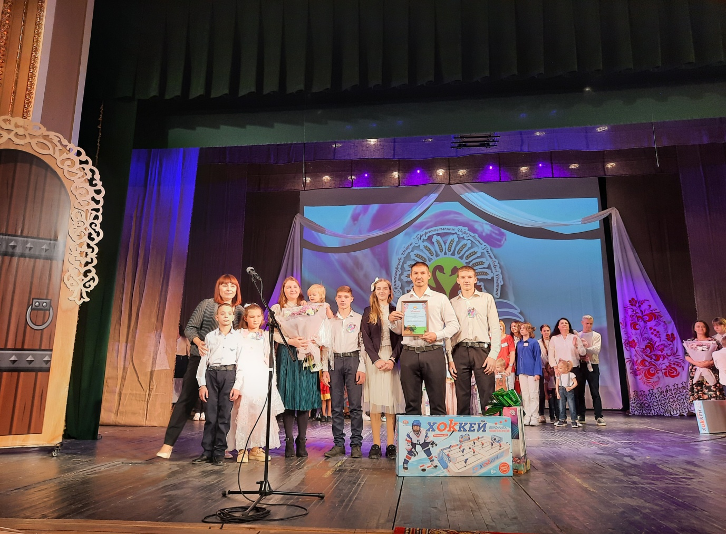

24 ноября 2023 года в г. Шахты Ростовской области прошел финал творческого конкурса замещающих семей "Областная семейная Ассамблея".

В полуфинале "Областной семейной Ассамблеи" приняли участие семьи из 20 муниципалитетов Ростовской области. В финал вышли только 10 семей, в число которых вошла приемная семья Калининых из г. Миллерово.

Поприветствовать участников ассамблеи пришли председатель комитета Законодательного Собрания Ростовской области по взаимодействию с общественными объединениями, молодежной политике, физической культуре, спорту и туризму Ирина Жукова, председатель городской Думы – глава города Шахты Константин Корнеев, заместитель главы Администрации города Шахты Ольга Тхак, и начальник отдела социально-правовой поддержки детства и координации органов опеки и попечительства министерства общего и профессионального образования Ростовской области Луиза Фенева.

В семье Анны Николаевны и Владимира Николаевича Калининых воспитывается шесть несовершеннолетних детей, двое из которых приемные. Они с мужем поженились совсем в юном возрасте, но сразу решили, что семья будет большой и детей должно быть много.

В семье пять учеников МБОУ гимназия № 1 имени Пенькова М.И. г. Миллерово, все дети активные участники школьных мероприятий, олимпиад, они с удовольствием занимаются в спортивных секциях МБУ ДО ДЮСШ, мальчики посещают Школу единоборств «Патриот», четверо из детей посещают МОУ ДОД Детская школа искусств по классам – фортепиано, скрипка, гитара, флейта, заняты в кружковой деятельности МБУ ДО ДДиЮ г. Миллерово.

Семья активно участвует в жизни города Миллерово, в благотворительной деятельности. В копилке наград – поздравление Губернатора Ростовской области ко «Дню Семьи», благодарственное письмо Главы Администрации Миллеровского района «За прочный многолетний союз, воплощающий высокие идеалы». Семья Калининых - участник акции «Всероссийский физкультурно-спортивный комплекс ГТО «Мама, папа, я – спортивная семья»». Папа - Владимир Николаевич имеет сертификат тренера по футболу и проводит матчи по любительскому футболу с сыновьями и знакомыми мальчишками, является обладателем значка ГТО. Анна Николаевна заботливая мама и приветливая хозяйка, увлекается выпечкой, любит удивить свою семью новым вкусным блюдом.

Супруги Калинины принимают активное участие в различных мероприятиях с привлечением замещающих семей, семинарах, лекциях, тесно сотрудничают с ГКУСО РО Сулинский центр помощи детям, имеют грамоты и благодарственные письма.

Участие в семинарах, общение с такими же приемными родителями очень много дает в понимании особенностей детей, переживших в своей маленькой жизни недетские трагедии. Анна Николаевна ведет свои странички в Вконтакте, телеграмм, где откровенно делится успехами и проблемами, с которыми справляется семья.

Самая любимая традиция семьи Калининых – путешествия по городам нашей страны и не только. Семья уже успела посетить на своей машине города - Ростов-на-Дону, Волгоград, Семикаракорск, Смоленск, Пермь, Курск; Республики - Чувашию, Татарстан, Беларусь, Мордовию, Калмыкию.

Девиз семьи Калининых – «Итак во всём, как хотите, чтобы с вами поступали люди, так поступайте и вы с ними»!

В финале конкурса на обозрение жюри участники предоставили видеофильм «Визитная карточка семьи», эмблему семьи, стенгазету "Наша дружная семья" и работы прикладного творчества. Каждая приемная семья продемонстрировала номер художественной самодеятельности.

 Семья Калининых под звуки флейты и гитары исполнила песню – «Ты, да я, да мы с тобой» и заслужила восторженные крики «Браво».

По результатам голосования жюри победителем творческого конкурса замещающих семей "Областная семейная Ассамблея" стала приемная семья Бражник из г. Таганрога Ростовской области, которые будут представлять Ростовскую область на «Всероссийской ассамблее приемных семей».

 Город Миллерово достойно представила семья Калининых. Им были вручены памятные подарки и Диплом участника. Желаем Анне Николаевне и Владимиру Николаевичу дальнейших творческих успехов!